PONTIFÍCIA UNIVERSIDADE CATÓLICA DE MINAS GERAIS
Engenharia de Software
Programação Modular

ANNY VICTORYA AZEVEDO OLIVEIRA
GUSTAVO RODRIGUES BARBARA MOREIRA

DOCUMENTO TÉCNICO — SPRINT 4

Evolução Arquitetural e Padrões de Projeto

Sistema de Hospedagem — SisHosp Maraú

Belo Horizonte
2026

1 INTRODUÇÃO
Ao longo das sprints anteriores, desenvolvemos um sistema de hospedagem com modelagem orientada a objetos, interface de programação de aplicações (API) REST em Spring Boot, testes automatizados e tratamento de exceções. Nesta quarta sprint, o objetivo foi evoluir a arquitetura do sistema por meio da aplicação de padrões de projeto, de forma a ampliar as funcionalidades e, ao mesmo tempo, manter o código de fácil manutenção e extensão.
Conforme solicitado no enunciado, o grupo escolheu duas das seis funcionalidades propostas e aplicou um padrão de projeto adequado a cada uma. Além disso, foi atendido o requisito obrigatório de utilização do padrão Singleton em um recurso global do sistema. As funcionalidades escolhidas foram a integração com múltiplos meios de pagamento (Opção 4) e a central de notificações (Opção 3).
2 FUNCIONALIDADES ESCOLHIDAS
O Quadro 1 apresenta as funcionalidades selecionadas e o padrão de projeto associado a cada uma, bem como o padrão obrigatório.
Quadro 1 — Funcionalidades escolhidas e padrões aplicados
Funcionalidade | Padrão de projeto
Opção 4 — Múltiplos Meios de Pagamento | Strategy
Opção 3 — Central de Notificações | Observer
Requisito obrigatório — Configuração global | Singleton
Fonte: elaborado pelos autores (2026).
As duas funcionalidades foram escolhidas por serem as que melhor se ajustam à estrutura já existente do projeto e por demandarem padrões clássicos e diretos, o que reduz o risco de erros de implementação e favorece a coesão da solução.
3 FUNCIONALIDADE 1 — MÚLTIPLOS MEIOS DE PAGAMENTO (STRATEGY)
3.1 Problema de software identificado
Na versão anterior, todo aluguel gerava um pagamento, porém existia apenas uma forma genérica de pagamento, sem regras específicas de processamento. Caso o sistema precisasse oferecer PIX, cartão de crédito ou dinheiro, cada um com a sua própria regra, a tendência natural seria escrever uma sequência de estruturas condicionais dentro do serviço para tratar cada caso. Esse tipo de código cresce a cada nova forma de pagamento e concentra, em um único ponto, regras que deveriam estar separadas.
3.2 Solução proposta e justificativa
Foi aplicado o padrão Strategy. Criou-se a interface FormaPagamento, que define o método processar(valor). Cada forma de pagamento é uma classe concreta que implementa essa interface com a sua própria regra, a saber:
- PagamentoPix — gera um código instantâneo de aprovação;
- PagamentoCartaoCredito — simula a autorização junto à operadora;
- PagamentoDinheiro — registra o pagamento presencial na recepção.
A classe FormaPagamentoFactory recebe o nome da forma escolhida (por exemplo, “PIX”) e devolve a estratégia correta. Dessa maneira, a classe que solicita o pagamento não precisa conhecer as classes concretas.
A justificativa para o emprego do Strategy é direta: cada forma de pagamento possui um comportamento diferente, mas todas compartilham a mesma operação (processar um valor). O padrão permite a troca do algoritmo em tempo de execução e, sobretudo, possibilita adicionar uma nova forma de pagamento no futuro apenas com a criação de uma nova classe, sem alteração do código já existente, atendendo ao que o enunciado solicita.
Cabe destacar, quanto ao escopo, que o processamento de pagamento é simulado, pois o foco da sprint é a aplicação do padrão Strategy, e não a integração com meios de pagamento reais, a qual exigiria credenciais, serviços externos e requisitos de segurança fora do escopo acadêmico. Cada estratégia gera uma mensagem de confirmação e atualiza o status do pagamento.
3.3 Demonstração do funcionamento
O processamento é exposto pela API por meio dos endpoints a seguir e também na tela de recibo da interface, na qual o operador escolhe a forma de pagamento e confirma a operação:
POST /alugueis/{id}/pagar corpo: { "forma": "PIX" }
GET /alugueis/{id}/pagamento retorna forma, status e descrição
Ao processar, o serviço seleciona a estratégia, executa a regra correspondente, grava a forma e a descrição no pagamento e altera o status para PAGO.
4 FUNCIONALIDADE 2 — CENTRAL DE NOTIFICAÇÕES (OBSERVER)
4.1 Problema de software identificado
O sistema precisa avisar clientes e proprietários quando determinados eventos ocorrem (reserva criada, reserva cancelada e pagamento confirmado), e tais avisos podem ser enviados por diferentes canais (e-mail, SMS e notificação interna). Sem um padrão adequado, o serviço de aluguel teria de conhecer e acionar cada canal diretamente, e a inclusão de um novo canal exigiria a alteração do serviço, o que geraria alto acoplamento.
4.2 Solução proposta e justificativa
Foi aplicado o padrão Observer. Cada canal de notificação implementa a interface Observador (CanalEmail, CanalSms e CanalInterno). A classe CentralNotificacoes mantém a lista de observadores e, quando um evento ocorre, percorre essa lista avisando todos os canais.
A justificativa para o Observer reside no fato de que ele desacopla a entidade que dispara o evento (o serviço de aluguel) das entidades que reagem a ele (os canais). O serviço apenas comunica à central que algo ocorreu, e a central encarrega-se de repassar a mensagem. Para adicionar um novo canal, como o WhatsApp, basta criar uma classe que implemente a interface e registrá-la na central, sem modificar o serviço conforme exige o enunciado.
4.3 Demonstração do funcionamento
A central é acionada automaticamente em três pontos do AluguelService: na criação de uma reserva (RESERVA_CRIADA), no cancelamento (RESERVA_CANCELADA) e na confirmação de um pagamento (PAGAMENTO_CONFIRMADO). Cada canal ativo registra a notificação. A seguir, apresenta-se um exemplo de saída na criação de uma reserva, com os canais de e-mail e interno ativos:
[E-MAIL] (RESERVA_CRIADA) Reserva no 1 criada para Joao.
[INTERNA] (RESERVA_CRIADA) Reserva no 1 criada para Joao.
5 UTILIZAÇÃO DO SINGLETON E JUSTIFICATIVA
O padrão Singleton foi aplicado na classe ConfiguracaoSistema, que representa a configuração global do sistema: nome do sistema, moeda utilizada e a lista de canais de notificação ativos.
A justificativa para a existência de uma única instância é a seguinte: a configuração precisa ser a mesma em qualquer parte do sistema. Se cada classe criasse a sua própria cópia, poderiam surgir configurações divergentes por exemplo, um trecho do código considerando o canal de SMS ativo e outro considerando-o inativo. Com o Singleton, há um único ponto central de verdade, acessado por meio do método getInstancia(). O construtor é privado, o que impede que outras classes criem novas instâncias.
Destaca-se que o Singleton não foi utilizado como único padrão para a resolução da sprint, conforme exigido. Ele atua como recurso de apoio: a central de notificações consulta a ConfiguracaoSistema para verificar quais canais estão ativos antes de enviar cada notificação. Assim, o administrador pode ativar ou desativar canais alterando apenas a configuração, sem modificar o restante do código.
6 DIAGRAMA DE CLASSES ATUALIZADO
A Figura 1 apresenta o diagrama de classes do sistema, refletindo o estado atual do código, e destaca como os três padrões aplicados (Strategy, Observer e Singleton) integram-se às classes de domínio já existentes (Residência, Cliente, Quarto e suas subclasses, Aluguel e Pagamento).
Figura 1 — Diagrama de classes do SisHosp Maraú com os padrões aplicados
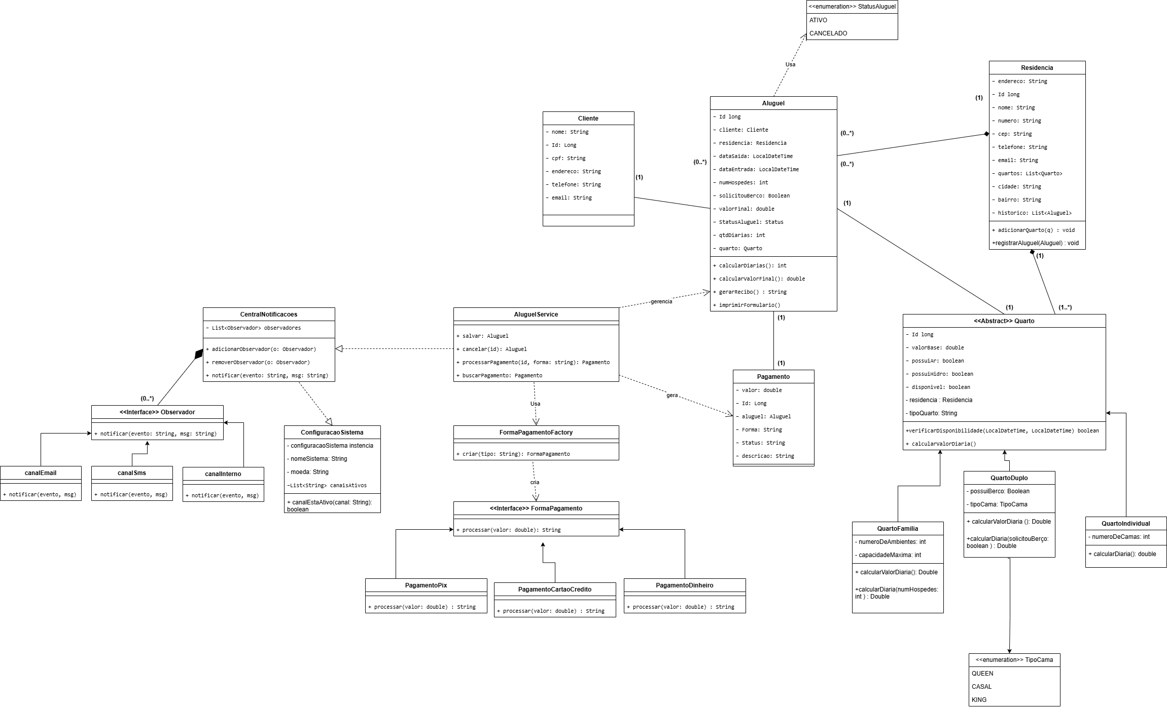
Fonte: elaborado pelos autores (2026).
7 BENEFÍCIOS OBTIDOS COM A NOVA ARQUITETURA
A adoção dos padrões de projeto trouxe os seguintes benefícios à arquitetura do sistema:
- extensibilidade: novas formas de pagamento e novos canais de notificação podem ser adicionados apenas com a criação de uma nova classe, sem alteração do código existente;
- baixo acoplamento: o serviço de aluguel não conhece os detalhes de cada forma de pagamento nem de cada canal, pois utiliza apenas as interfaces;
- maior coesão: cada classe possui uma responsabilidade clara uma estratégia de pagamento cuida de uma forma de pagamento, e um canal cuida de um meio de envio;
- configuração centralizada: o Singleton garante um único ponto de verdade para as configurações globais do sistema;
- facilidade de manutenção: as alterações ficam isoladas em classes pequenas, o que reduz o risco de comprometer funcionalidades já corretas.
Em síntese, a aplicação dos padrões Strategy, Observer e Singleton tornou o sistema mais flexível e organizado, preparando-o para crescer com novas formas de pagamento, novos canais de comunicação e novas regras de configuração de maneira segura e previsível.

